КАТОК ГЛАДИЛЬНЫЙ ВГ-2030

ХРОМИРОВАННОЕ ПОКРЫТИЕ ГЛАДИЛЬНОГО ЛОТКА
Обеспечивает жёсткую недеформируемую поверхность, износо и коррозионную стойкость, равномерное распределение нагрева по всей поверхности. Гладкая поверхность снижает трение и повышает качество глажения
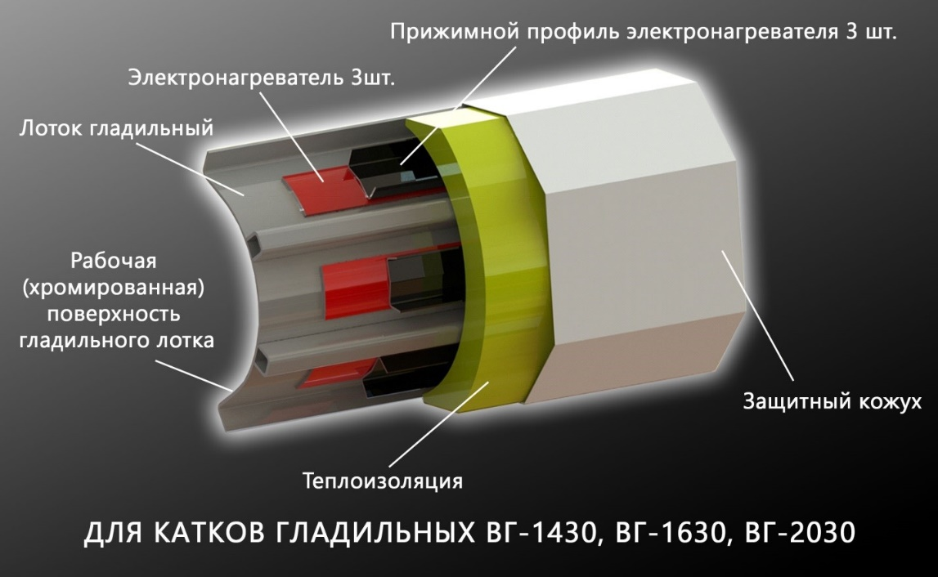

ПРУЖИННАЯ ОБМОТКА ВАЛА SPRINGPRESS (БЕЛЬГИЯ)
Как это работает? (смотрите видео)
Гладильный каток ВГ-2030 имеет пружинную обмотку вала Springpress, которая позволяет равномерно прижимать белье к гладильному желобу по всей его поверхности, сглаживая возможные неровности. В том числе это актуально для тканей, имеющих утолщения на швах, пуговицы и т.д.
Обмотку Springpress используют в конструкции своих гладильных катков более 85 % ведущих мировых производителей, что свидетельствует о признании эффективности данного способа улучшения качества глажения.
Качество глажения на гладильных катках Вязьма ВГ-2030, благодаря применению данной технологии, соответствует лучшим мировым показателям.

СЕНСОРНЫЙ КОНТРОЛЛЕР
Позволяет плавно регулировать скорость и температуру глажения, а также поддерживать заданное качество глажения для разных типов тканей

ИНТЕЛЛЕКТУАЛЬНАЯ СИСТЕМА ГЛАЖЕНИЯ
Позволяет добиться оптимального результата глажения тканей разной толщины и состава. Умная система не позволит пережечь ткань или, наоборот, выпустить её влажной и мятой

ВСТРОЕННЫЙ ВЕНТИЛЯТОР ОТСОСА ПАРА
Удаляет испаряющуюся влагу из катка ВГ-2030 в систему вентиляции прачечной

АВТОМАТИЧЕСКИЙ ЭЛЕКТРИЧЕСКИЙ ПРИЖИМ ГЛАДИЛЬНОГО ЛОТКА
При помощи сервопривода гарантирует высокое давление на ткань и безупречное глажение

НОЖНАЯ ПЕДАЛЬ УПРАВЛЕНИЯ
Упрощает работу оператора, его руки заняты только тканью, в любой момент он может включить или выключить вращение вала, не отпуская ткань

СИСТЕМА АВАРИЙНОЙ ОСТАНОВКИ
И защиты пальцев делает работу оператора абсолютно безопасной

УВЕЛИЧЕННЫЙ СРОК СЛУЖБЫ ОБМОТКИ КАТКА
При выключении катка вал и вентилятор продолжают вращение до достижения заданной температуры, при которой перегрев тканевой обмотки катка исключен, что увеличивает срок службы обмотки

Технические характеристики
Наименование показателя, единица измерения |  | ВГ-2030
Ширина зоны глажения, мм |  | 2000
Высота загрузки, мм |  | 925
Диаметр вала, мм |  | 300
Обмотка вала |  | Оцинкованные пружины Springpress+полотно нетканное иглопробивное термостойкое+льняной чехол
Покрытие лотка гладильного |  | Антикоррозийное антиадгезионное хромовое
Скорость глажения, м/мин |  | 2-5
Температура глажения, ⁰С |  | 100-200
Вид обогрева |  | Электрический
Время подогрева до температуры 180 ⁰С, не более |  | 20
Номинальная мощность, кВт | электродвигателя привода валка | 0,37
 | электродвигателя привода механизма прижима | 0,18
 | электродвигателя привода вентилятора | 0,18
 | элементов нагрева | 15
Габаритные размеры, мм, не более | длина (глубина) | 740
 | ширина | 2525
 | высота | 1085
Масса, кг, не более |  | 345
Удельный расход электроэнергии, кВт · ч/кг, не более |  | 0,31
Напряжение электросети, В |  | 380
Наличие вентилятора для отсоса пара |  | Есть

